Приложение __

Территория: |  | Проектируемая магистраль 1 от Киевское шоссе до Проектируемой магистрали 3
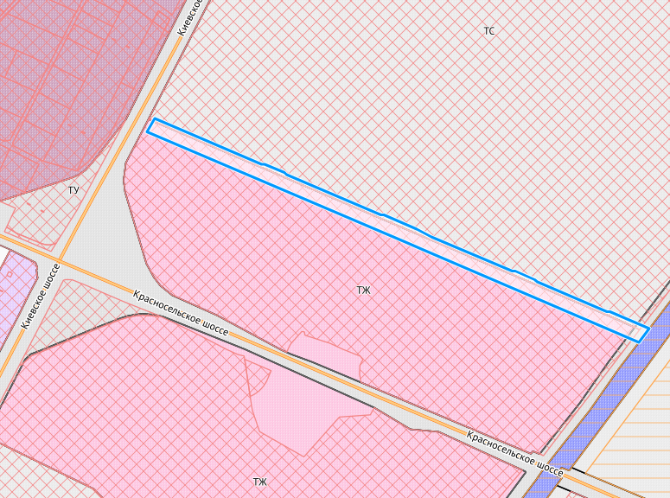
 | - ориентировочная граница разработки документации

